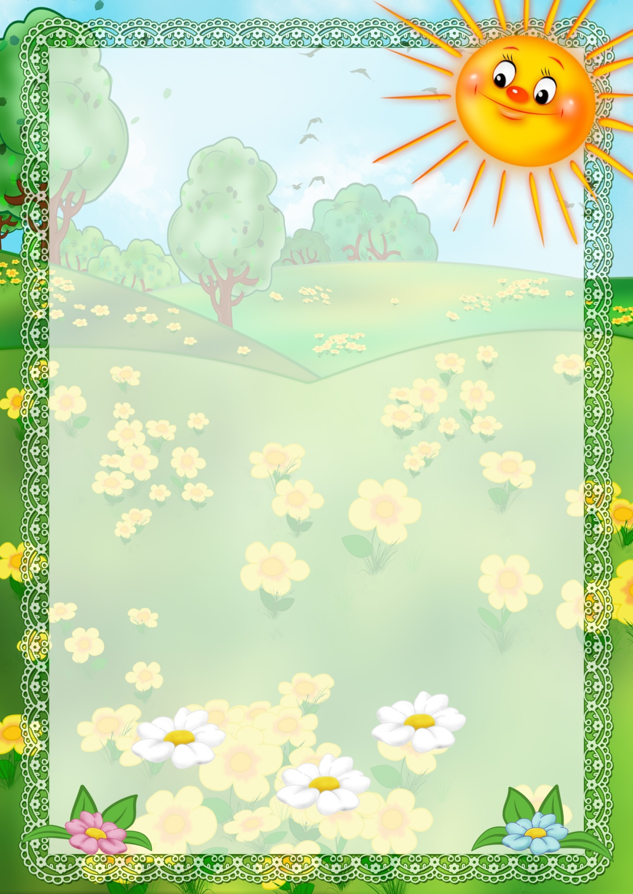

Памятка для родителей

**Как преодолеть**

**трудности поведения ребенка?**

1. **Устанавливайте правила.**

Правила должны быть изложены четко и определенно (например, все должны мыть руки перед едой, убирать игрушки). Правила надо вводить последовательно. Они должны соответствовать уровню развития ребенка, его возрасту.

1. **Обсуждайте с ребенком его поведение.**

Например, скажите: «У тебя есть привычка разбрасывать вещи (игрушки) по дому. Мне приходится перешагивать через них. Что мы будем с этим делать? Может, ты сам поможешь мне решить, что будет, если ты не уберешь свои вещи (игрушки)?»





1. **Избегайте конфликтов.**

Разумеется, если ребенок ведет себя плохо, он нуждается в строгом воздействии. Однако вы можете предусмотреть возникновение многих конфликтов и избежать их. Если убрать хрупкие и опасные предметы подальше от ребенка, там, где он не достанет, то не будет необходимости весь день твердить ему: «Не трогай, положи на место». Признайте, что иногда вы сами создаете конфликтные ситуации, например когда ребенок отказывается есть. Он уже достаточно созрел, чтобы иметь собственные желания. Если на него давить, это только усилит его сопротивление. Лучше всего — похвалить ребенка, когда он ест хорошо, и не сердиться на него, если он отказывается от какого-нибудь блюда.





1. **Используйте тайм-ауты.**

«Тайм-аут» — прекрасный способ ограничить действия ребенка, не причиняя ему эмоциональной травмы. Он даст как ребенку, так и вам возможность успокоиться и избежать конфликта. Выделите стул или кресло («тихий стул», «тихое кресло»), на которые вы будете отправлять ребенка в момент обострения ситуации и где он сможет отдохнуть и подумать. Не используйте для «тайм-аутов» просто комнату, где полно всяких игрушек и интересных вещей, с которыми ребенок может поиграть во время наказания. Важно действовать незамедлительно, чтобы он понял связь между своим поступком и «тайм-аутом». Время на раздумье — 3 мин. После перерыва ребенок возвращается к игре. Не следует его больше ругать или как-то напоминать ему о возникшем инциденте.





1. **Исключите эмоции, не читайте**

**нотации и не спорьте, когда призываете**

**ребенка к порядку.**

«Таня, я не собираюсь с тобой спорить. Бить других детей нехорошо, я хочу, чтобы ты сейчас подумала о своем поведении. Иди посиди немного в „тихом кресле“». Дети должны знать, что любое действие имеет последствие. Хорошие поступки — похвала, одобрение, плохие — наказание. Если ребенок кричит и ведет себя плохо, можно продлить время пребывания в «тихом кресле» (но не более 5–6 мин). Когда время наказания закончится, не забудьте спросить ребенка, понял ли он, за что его отправили на «тихое кресло».





1. **Хвалите ребенка.**

Похвала — это передача ему ваших ожиданий. Полезно, чтобы ребенок знал, за что конкретно его похвалили. Лучше сказать «Мне нравится, что ты поделился игрушкой», чем выразится менее понятно — «Ты хороший мальчик». Похвала развивает у ребенка чувство уверенности в своих силах. Уверенный в себе ребенок легче переносит замечания, он понимает, что они касаются его поведения, а не личности.

1. **Следите за своим поведением, показывайте хороший пример.**

Дети очень наблюдательны и копируют поведение родителей. Если вы кричите — так же будет делать ваш ребенок. Он употребляет слова, которые слышит от вас, подражает вашему поведению. Для дошкольника родители — самое главное, поэтому он считает, что все, что они делают, это хорошо.



1. **Чаще играйте с ребенком.**

Игра укрепит доверительные отношения, позволит вам ненавязчиво, без нравоучений и конфликтов развивать ребенка, лучше понять его. Любите его, хвалите за каждую мелочь, и он ответит вам тем же.

**Источник:**

* Справочник педагога-психолога. Детский сад. Декабрь 2016 г.

 

**Подготовила:**

**педагог-психолог Некрасова Н.Н.**